2004

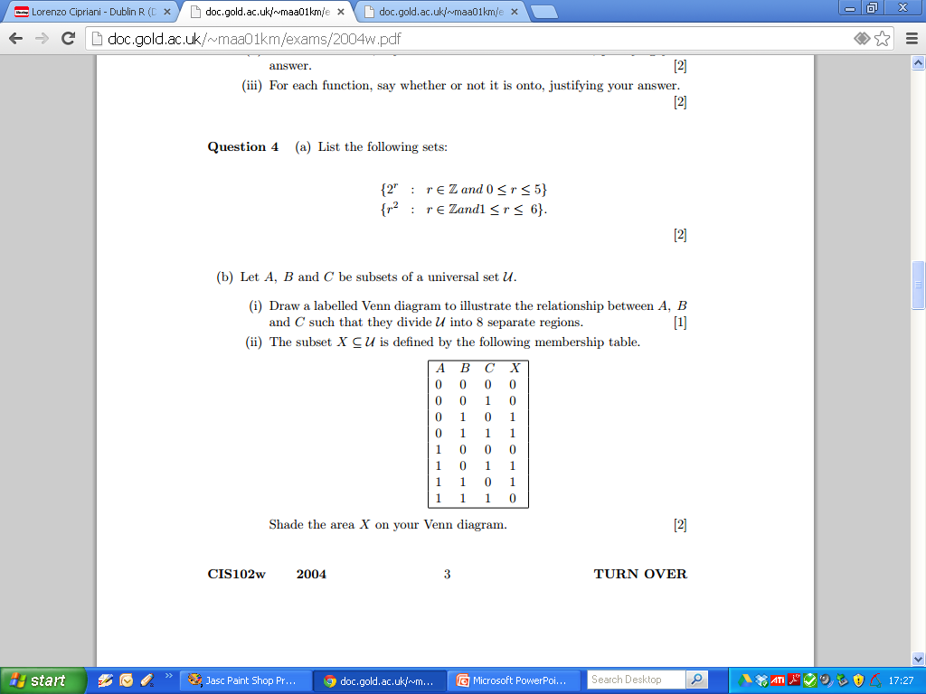

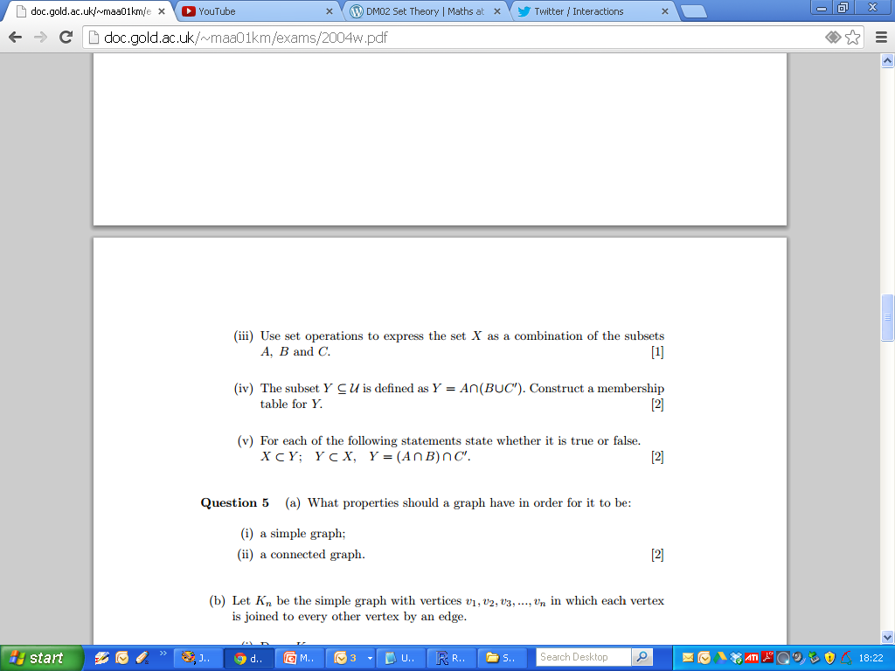

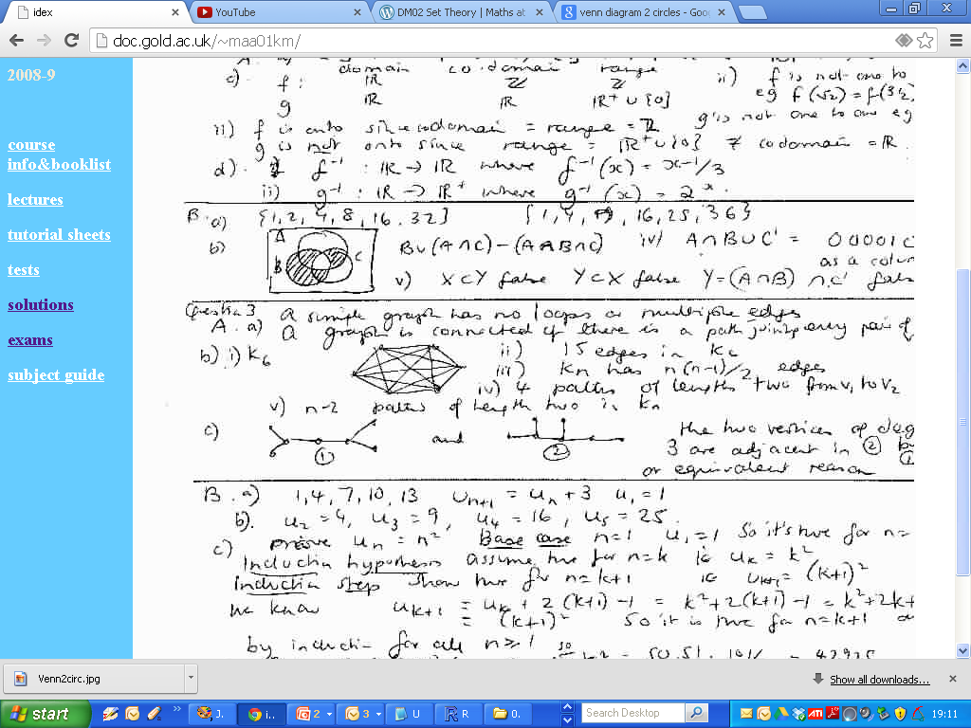

2005

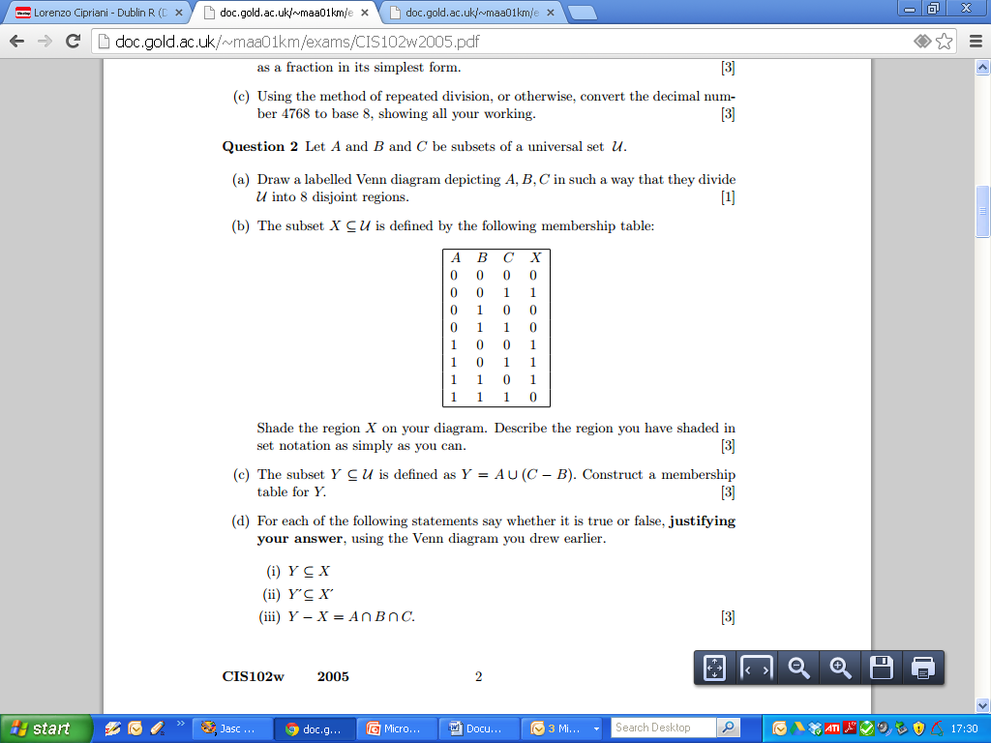







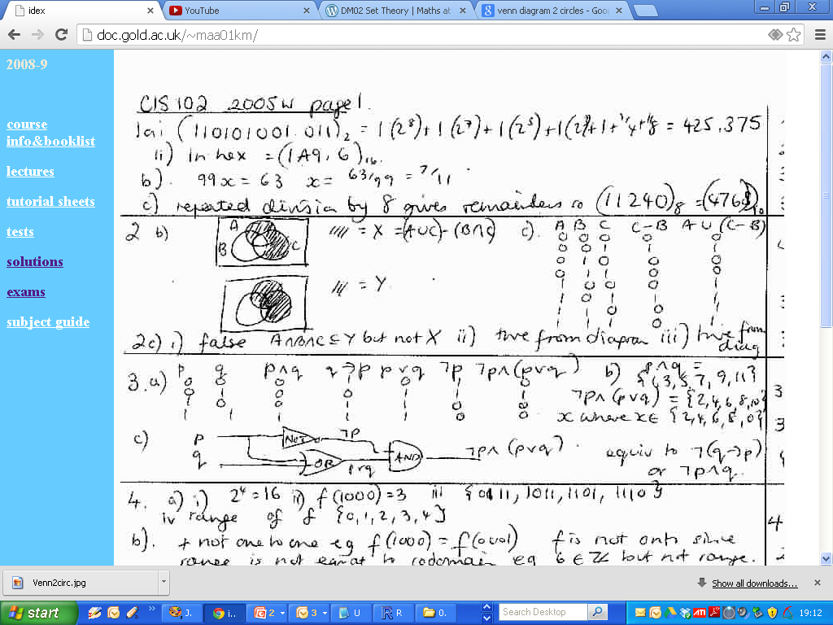

2006 Set Theory

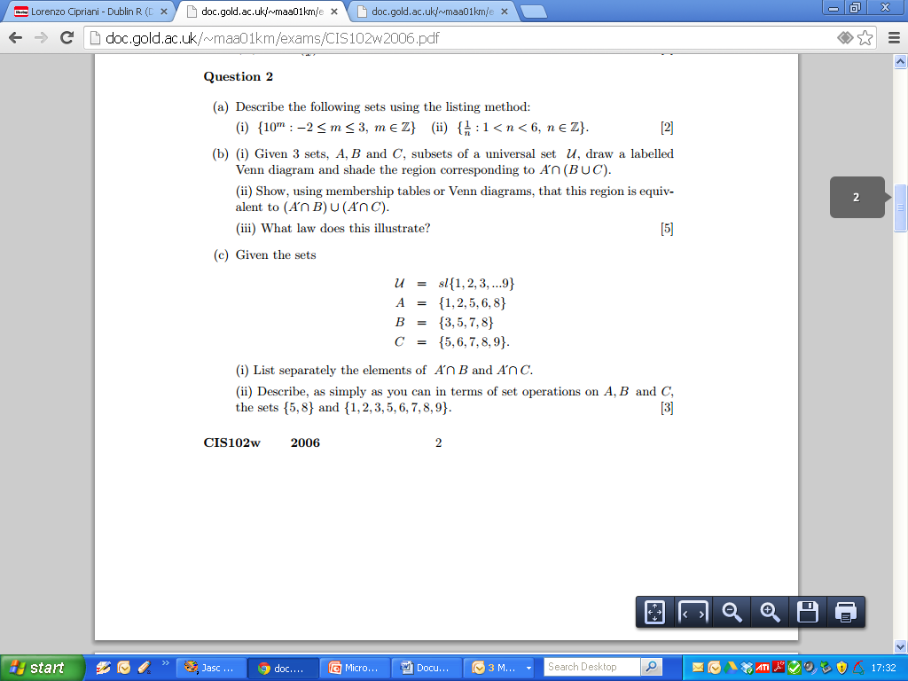





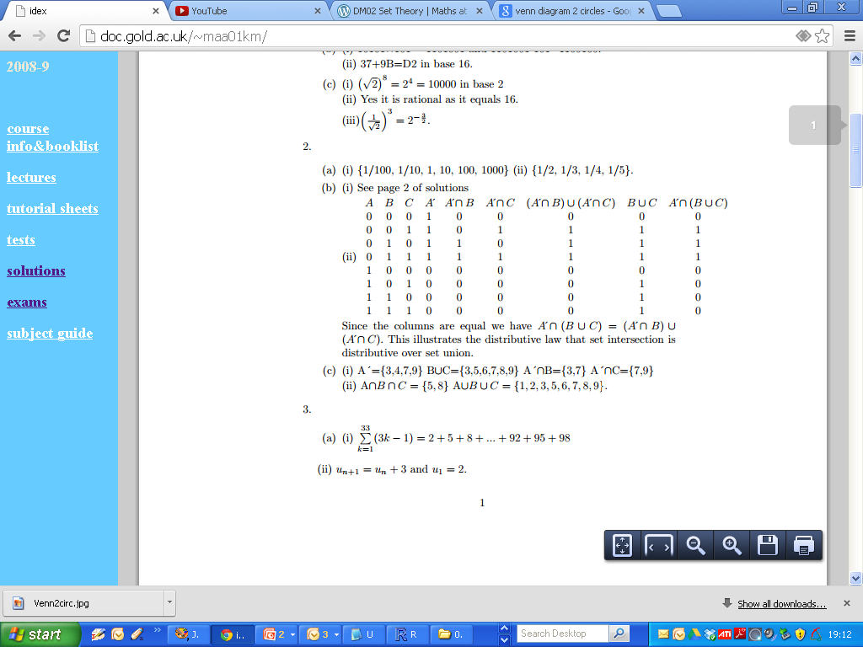

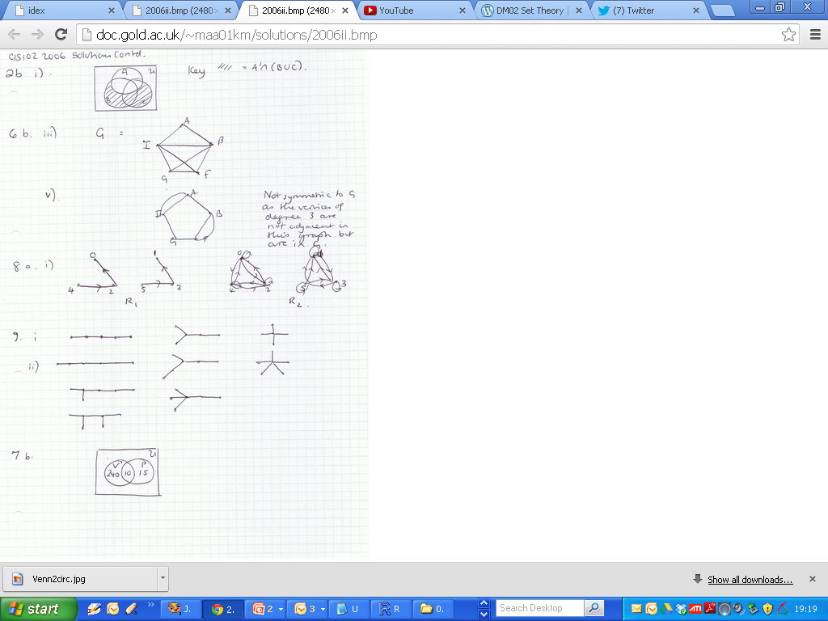

2007

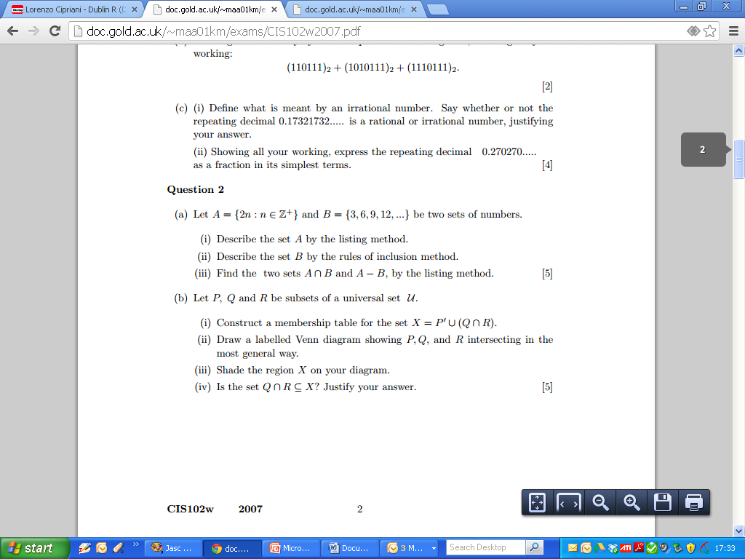

> A=2\*(1:100)

> B=3\*(1:100)

>

> intersect(A,B)

[1] 6 12 18 24 30 36 42 48 54 60 66 72 78 84 90 96 102 108 114

[20] 120 126 132 138 144 150 156 162 168 174 180 186 192 198

> setdiff(A,B)

[1] 2 4 8 10 14 16 20 22 26 28 32 34 38 40 44 46 50 52 56

[20] 58 62 64 68 70 74 76 80 82 86 88 92 94 98 100 104 106 110 112

[39] 116 118 122 124 128 130 134 136 140 142 146 148 152 154

>

